上海市绿色建筑协会

关于举办《绿色建筑评价标准》及《绿色建筑评价技术细则》
培训班的预通知

各会员及有关单位：
为推动绿色建筑发展，明确绿色建筑评价技术原则和评判依据，规范绿色建筑的评价工作，根据《绿色建筑评价标准》(GB/T50378-2014)（以下简称标准） 住房和城乡建设部于2015年7月27日正式发布由中国建筑科学研究院承担修订的《绿色建筑评价技术细则》（以下简称技术细则），《技术细则》是依据《标准》修订编制并且与其配合使用，为绿色建筑评价工作提供更为具体的技术指导。《技术细则》章节排编与《绿色建筑评价标准》（GB/T50378-2014）基本对应。
为做好新修订的国家标准《绿色建筑评价标准》及《绿色建筑评价技术细则》的贯彻实施，使有关专业技术人员全面理解、掌握标准的相关要求，在绿色建筑工程实践和绿色建筑评价标识的评审中正确把握执行标准，推进全国绿色建筑健康发展，主编单位决定与上海市绿色建筑协会共同在上海市举办“《绿色建筑评价标准》及《绿色建筑评价技术细则》培训班”。请各单位积极组织或选派本单位和本系统有关人员参加。
现将有关事项通知如下：
一、参加对象
各建设行政主管部门、节能办、质监站、相关行业协会等单位的领导及有关人员；从事绿色建筑相关设计、咨询、房地产开发、工程建设承包、运营管理及绿色建筑评价标识评审的相关专业技术人员。
二、培训内容
1、宣传推动我国绿色建筑健康发展；
2、我国最新建筑节能与绿色建筑法律法规、政策文件解读；
2、解读新修订的《绿色建筑评价标准》（GB/T50378-2014）和《绿色建筑评价技术细则》条款；
4、结合新标准修订介绍绿色建筑方案设计和评价方法。
三、拟邀专家
林海燕—中国建筑科学研究院 学术委员会主任
曾 捷—中国建筑科学研究院 建筑设计院副院长 总工程师
赵彦革—中国建筑科学研究院设计院 副所长
曾 宇—中国建筑科学研究院设计院 所长
叶 凌—中国建筑科学研究院 副研究员
林波荣—清华大学教授，博士生导师
四、培训方式
为保证培训质量，培训届时将由规范编制组主要成员授课并交流、答疑。

五、时间和地点
2015年11月中旬(其中培训共计2天，具体地点时间，另行通知。）
六、有关事宜
1、请参加培训的人员，将本通知所附“报名回执表”填好，务必于2015年10月31日之前发至583845642@qq.com或传真至021-54249331。
2、培训费1600元/人（含教室租金、讲课费、教材、用餐和接待服务等费用），培训班统一安排中餐。
3、联系人：
杨 菲 021-54248956 13818112989
胡 炳 021-64697039 13818802433

附件：（培训班报名回执表）
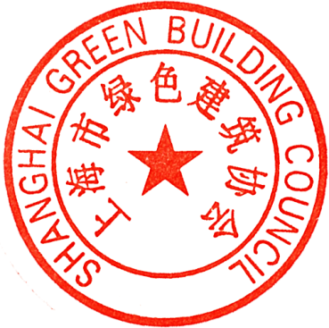
上海市绿色建筑协会
2015年10月10日

附 件：
《绿色建筑评价标准》上海地区培训预报名表
单位名称
单位地址
联系人 |  |  | 手机
姓名 | 性别 | 职务职称 | 专业 | 手 机 | 备注
请于2015年10月31日前，填写好本回执发送至 邮箱:583845642@qq.com 或 传真至 021-54249331
（如需本报名表电子文档，可登录上海市绿色建筑协会主页 www.shgbc.org 下载 或联系 QQ583845642）

